1、

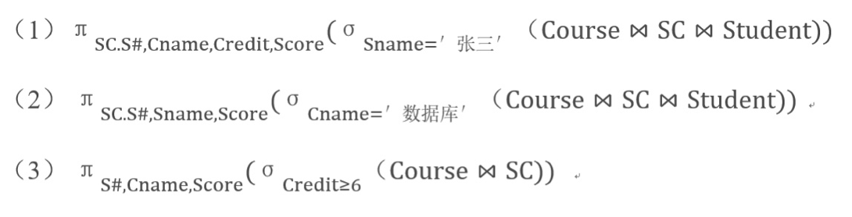

注意：关系运算符表示；表同名列的选取；涉及到的表尽可能少；不等式是否取等；选择运算所涉及的列（按“课程号”还是按“课程名”）。

（4）

98030101 数据结构 88

98040202 数据结构 80

98040203 数据结构 56

98030102 数据结构 48

（5）

98030101 张三 数据库 92，

98030101 张三 高等数学 85，

98030101 张三 数据结构 88，

98040202 王四 高等数学 90，

98040202 王四 数据结构 80，

98030102 张四 高等数学 85

注意：是写出结果，而非描述结果！

2、

（1）INSERT INTO Teacher VALUES ('005', '王龙', '03', 1300.00)

注意：插入的数据类型默认情况下需要与原表的列数据类型一一对应

（2）

Select Sname, Cname, Tname, Score

From Student, SC, Course, Teacher

Where Student. S# = SC. S# and SC. C# = Course. C# and Course. T# =Teacher. T# and Student. Sname LIKE '王%'

Order By Score DESC

注意：查找条件；升降序

（3）

Select S#, Sname, S1. Score-S2. Score

From Student, SC S1, SC S2

Where Student. S# = S1. S# and S1. S# = S2. S# and S1. Score > S2. Score

and S1. C# in (Select C# From Course Where Course. Cname = ‘数据库’) and S2. C# in (Select C# From Course Where Course. Cname = ‘数据结构’)

注意：使用课程名为查找条件的类似语句均可；表的同名列要注意区分

（4）

Select S#, Sname

From Student

Where S# not in (

Select S#

From SC, Course

Where SC. C# = Course. C# and Course. Cname = '高等数学'

)

注意：按照课程名查找；使用not in 而不可使用<>（未选修高等数学的那些学生,可能因为选修了其他课程而同样被检索到，即<>搜索到的是所有修了课程的学生 ）

（5）

Select C#, Cname, Tname, AVG(Score)

From SC, Course, Teacher

Where SC. C# = Course. C# and Course. T# = Teacher. T# Group by C#

Having AVG(Score) < 60

注意：按照课程号分组；分组后使用having语句来判断平均分是否及格

3、

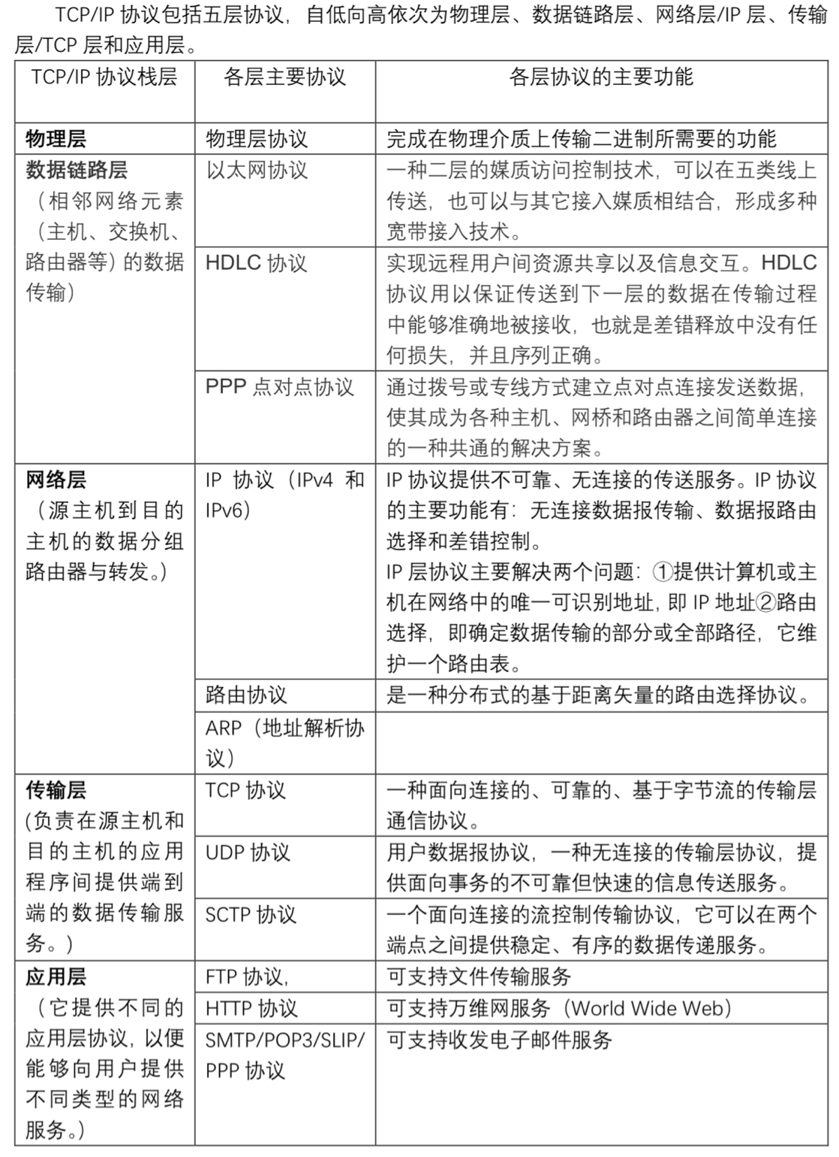

注意：尽量按照五层回答。必须给出每一层的名字、包含的协议以及该层的作用。

4、以下为答案示例：

四者的作用：

WWW：WWW是World Wide Web的简称，是存储在Internet计算机中、数量巨大的文档的集合。这些文档称为页面，它是一种超文本信息，可以用于描述超媒体。文本、图形、视频、音频等多媒体，称为超媒体。

HTTP：是用于从WWW服务器传输超文本到本地浏览器的传输协议。它可以使浏览器更加高效，使网络传输减少。它不仅保证计算机正确快速地传输超文本文档，还确定传输文档中的哪一部分，以及哪部分内容首先显示。

HTML:超文本标记语言，适合网页编写并进行机器展现。

XML:可扩展标记语言，主要用于不同系统之间的信息交换。

四者的关系：

WWW是一个大规模的、联机式的信息贮藏所，为了解决“用什么样的协议来实现整个因特网上的万维网文档”这一难题，就要使万维网客户程序（以浏览器为主，但不限于浏览器）与万维网服务器程序之间的交互遵守严格的协议，这就是超文本传送协议HTTP。为了解决“怎样使不同作者创作的不同风格的万维网文档，都能在因特网上的各种主机上显示出来，同时使用户清楚地知道在什么地方存在着链接”这一问题，万维网使用超文本标记语言HTML.然而HTML不允许用户自己定义标记，但XML允许。

注意：答案中须具备对WWW、HTTP、HTML和XML四者作用的详细介绍，即这四者在用户浏览互联网时各自负责的职能；并尽可能详细地说出两两之间的关系。